**Le Continent américain : entre tensions et intégrations régionales**

**Thème 3/Question 1/** **Chapitre 7/ Fiche 1**

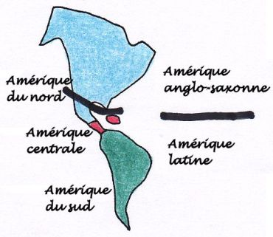

**I. L'Amérique, un continent aux fortes tensions**

**1. Des tensions socio-économiques Nord/ Sud qui s'inscrivent aujourd'hui dans le cadre de la mondialisation.**

**3**

**Carte 1**

**Que montre le document en termes d’inégalités de développement ?**

**Carte 2**

**Quelle évolution du PIB est observable au niveau continental ?**

**Carte 3**

**Que nous apprend le document sur la situation des revenus.**

***Conseil : pour chaque idée avancée, utilisez des données chiffrées, des exemples précis.***

**L'indice (dit aussi coefficient) de Gini est un indicateur synthétique d'inégalités de salaires (de revenus, de niveaux de vie ...). Il varie entre 0 et 100. Il est égal à 0 dans une situation d'égalité parfaite (où tous les salaires, les revenus, les niveaux de vie... seraient égaux). A l'autre extrême, il est égal à 100 dans une situation la plus inégalitaire possible.**

**2**

**1**

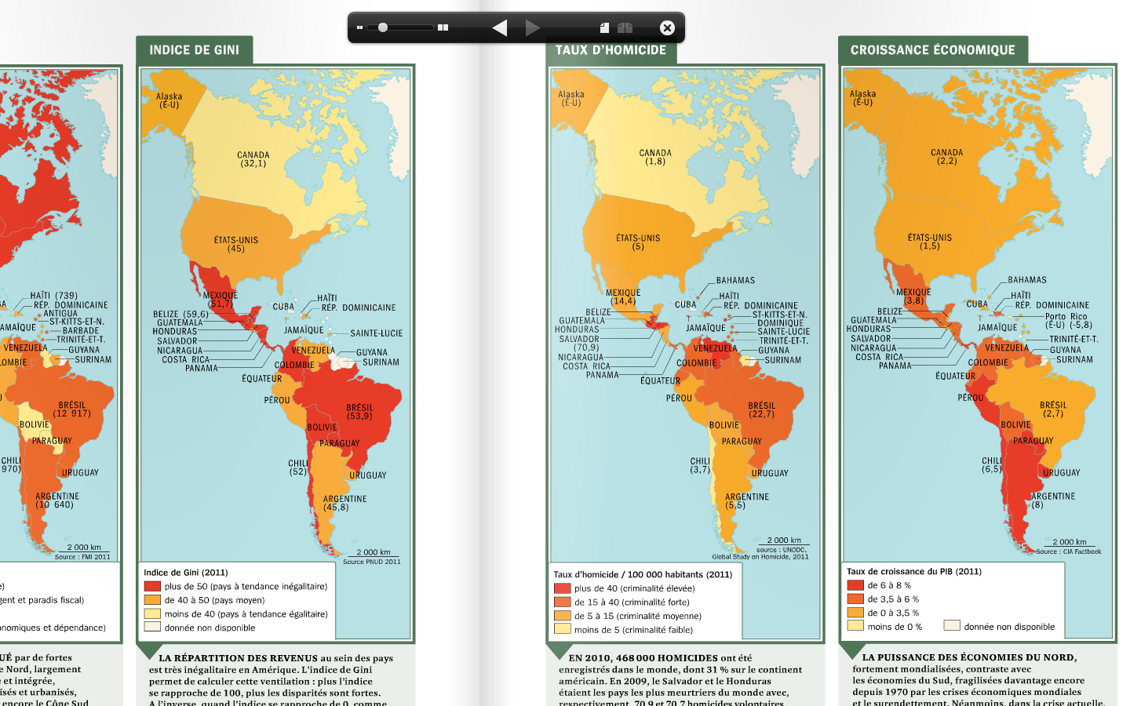

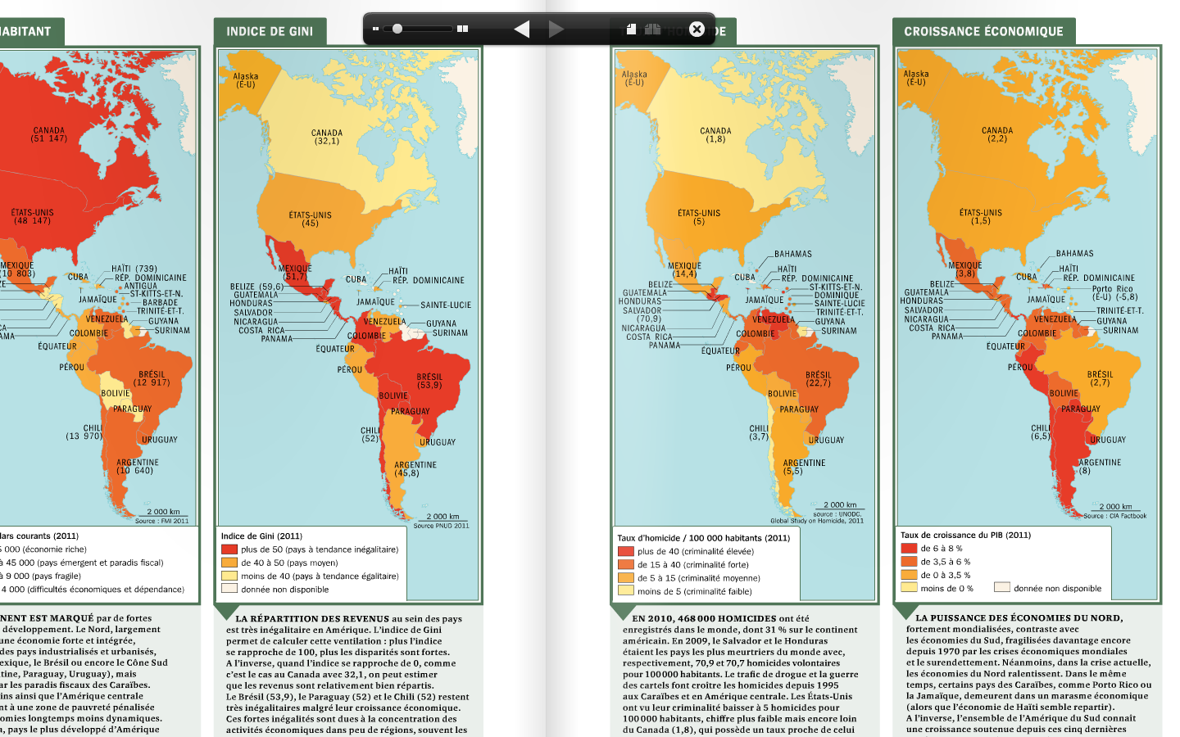

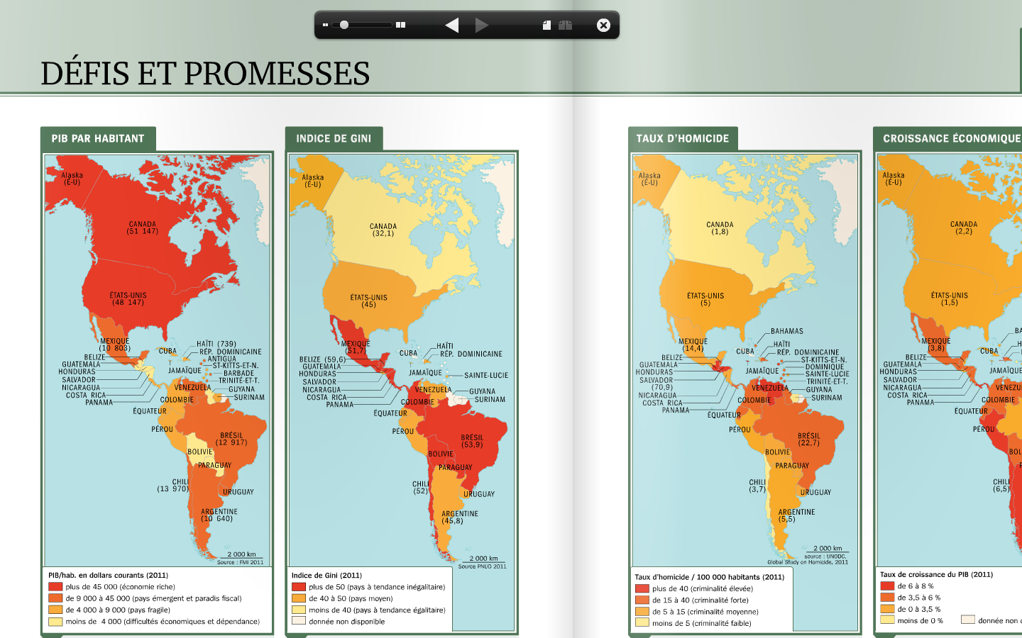

**Le Continent américain : entre tensions et intégrations régionales**

**Thème 3/Question 1/chapitre 7/ Fiche 2**

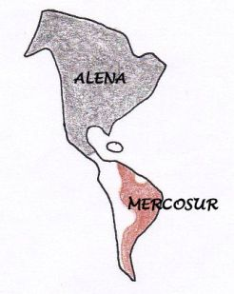

**I. L'Amérique, un continent aux fortes tensions. II. L’Amérique, un continent en cours d’intégration.**

**2. Des tensions liées à l'histoire et la volonté d'hégémonie étasunienne. 1. Au Nord, une intégration régionale dominée par les EUA : l'ALENA.**

**Traduction : Sur le bras : « demande »/Sur la seringue : « Offre »/ Dans la bulle : « vous ne pouvez pas faire quelque chose pour lutter contre ces voyous à la frontière ? »**

**Question/recherche**

**1. Qu’est-ce que l’Alena ?**

**▲2. Dans quels secteurs, les effets de l’Alena sont positifs selon le gouvernement du Quebec ? Selon le journaliste ?**

**Quels sont les effets négatifs que la libre circulation des capitaux et des marchandises au niveau économique et social ?**

**◄ 3. Analysez la caricature de Mike Keefe : quel travers de l’Alena dénonce ce document ?**

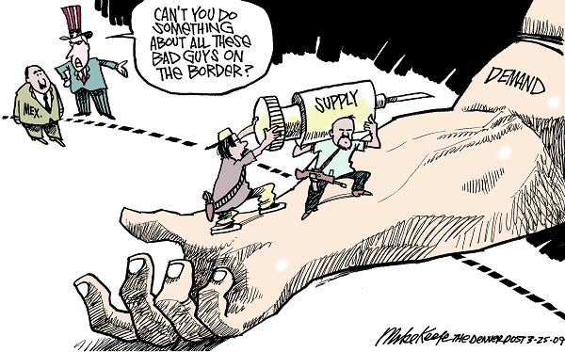

**Le prix d’une réussite (par Gérard Duhaime, juillet 2012)**

**Au Québec, l’économie se porte bien ; la province se serait mieux sortie de la récession que le reste du monde. Tel est du moins le refrain entonné par le gouvernement, qui cite des indicateurs censés attester la pertinence de ses politiques économiques : « L’emploi est en croissance, le taux de chômage est à son plus bas, les investissements privés sont en croissance », claironnait ainsi le ministre provincial des finances, M. Raymond Bachand, (…). Mais, si le bilan est globalement positif, ces agrégats ne disent rien sur les dynamiques**

**contradictoires des branches d’activité ni sur l’accroissement des inégalités sociales. Gommés par les moyennes statistiques, ces mouvements ne s’observent que dans les détails.**

**Effet des politiques libre-échangistes mises en place il y a trente ans, les délocalisations industrielles se sont multipliées au profit des banlieues de Mexico, New Delhi ou Shanghaï. Depuis longtemps, elles ont fait disparaître du Québec le textile et la production de meubles ; plus récemment, elles ont touché la métallurgie ou la fabrication et l’assemblage de produits finis. Des fleurons de l’industrie nationale tel Bombardier et ses engins récréatifs motorisés (comme les motoneiges) comptent désormais sur les pays émergents pour rester compétitifs.**

**Dans les secteurs en déclin, certaines entreprises maintiennent leur rentabilité en imposant une dégradation des conditions de travail : diminution des salaires, des congés payés, des rentes de retraite, etc. Et cela ne suffit pas toujours. A la Stadacona, par exemple, les syndicats ont accepté des contrats de travail désavantageux, mais leur entreprise a tout de même disparu.**

**Au cours de la dernière décennie, tandis que la fabrication et l’agriculture continuaient à décliner, d’autres branches connaissaient une croissance plus soutenue sauf en 2008 et 2009 (1). La finance et les assurances ont poursuivi leur développement remarquable, amorcé depuis les manœuvres de décloisonnement et de déréglementation intérieurs, suivies par la libéralisation internationale des capitaux, avec l’Accord de libre- échange nord-américain (Alena) et les traités similaires conclus dans les années 1990. Le secteur du bâtiment a quant à lui été stimulé par d’importants programmes d’infrastructures publiques, lesquels ne devraient pas s’essouffler de sitôt étant donné l’état inquiétant de certains ouvrages majeurs du génie civil, en particulier à Montréal*. http://www.monde-diplomatique.fr/2012/07/DUHAIME/47981***

**…Au rêve de Bolivar : général et homme politique vénézuélien. Anti-impérialiste et nationaliste, il est la figure emblématique de l'émancipation des colonies espagnoles d'Amérique du Sud dès 1813.**



**De la doctrine Monroe… (du nom du président américain James Monroe) : datant de 1823, elle repose sur le principe selon lequel continent américain devra être désormais considéré comme fermé à toute tentative de colonisation de la part de puissances européennes. Il en découle, que toute intervention d'une puissance européenne sur le continent américain serait considérée comme une manifestation** **inamicale à l'égard des États-Unis. Cette doctrine sera adoptée par la diplomatie étasunienne durant le XIXème et jusqu’au début de XXème siècle.**



**2. Des tensions liées à l'histoire et la volonté d'hégémonie étasunienne**

**Le continent américain regroupe de multiples états et reste encore aujourd'hui profondément marqué par la colonisation européenne. Dès le XVIème siècle, les Espagnols sont présents du Mexique à la Patagonie, les Portugais au Brésil et les Anglo-Saxons au Canada et aux Etats-Unis. Cette conquête met fin aux empires précolombiens et décime les populations amérindiennes ce qui est dénoncé dans l’ouvrage de l’écrivain uruguayen Eduardo Galéano « les veines ouvertes de l'Amérique Latine ».**

**La traite négrière marque ensuite les territoires brésilien, caribéen et étasunien. Puis au début du XIXème siècle, les flux massifs de migrants européens contribuent au peuplement. Aucun autre continent n'a connu un processus colonial d'une telle ampleur et cela a contribué à l'insertion de l'Amérique dans le processus de mondialisation. La conquête a aussi abouti à des ressentiments profonds entre communautés et à une opposition entre deux Amériques : l'anglo-saxonne protestante au nord et l'Amérique Latine catholique au sud. Le métissage reste une composante forte de ce continent et le multiculturalisme reste très prégnant. Les indépendances aboutissent à l'éviction des états européens. Ce « nouveau monde » façonne son identité contre le « vieux continent ». Les EUA proclament leur indépendance dès 1776, les pays sud-américains au début du XIXème siècle. Contrairement au rêve de Bolivar qui souhaitait l'unité, le sud du continent fut fractionné en de multiples états.**

**La mise en place de la doctrine Monroe, dès 1823, lance la politique de « l'Amérique aux américains ». Cela se concrétise, par exemple, par l'expulsion des espagnols de Porto Rico en 1898. L'Amérique centrale et les Caraïbes deviennent l'arrière-cour des EU avec des interventions militaires directes (ex : 1903 en Colombie = création de la république de Panama).Ces rapports de domination nourrissent en Amérique Latine un sentiment «anti- yankee» récurrent. Longtemps sous la coupe des EUA, avec un gradient de dépendance décroissant en fonction de l'éloignement, l'Amérique latine prend aujourd'hui ses distances. Si le Mexique, l'Amérique centrale et les Caraïbes restent fortement liés à leur puissant voisin, le Brésil ou les pays du Cône Sud ont plus d'autonomie.**

**Les tensions vont devenir fortes durant la guerre froide : dès 1947, les Etats-Unis créaient une alliance militaire de tous les états du continent ; en 1948, ils mettent en place l'OEA (Organisation des Etats Américains) dont Cuba est exclue au début des années soixante.**

**Les EUA soutiennent les dictatures notamment au Brésil, au Chili, ou Argentine et interviennent à chaque fois que leurs intérêts sont menacés comme au Nicaragua contre les Sandinistes ou à Grenade en 1983.**

**Bien qu'en recul aujourd'hui cette tutelle conserve les formes d'un interventionnisme diffus, relayé par une influence multiforme : investissements économiques et financiers, prévention et lutte contre les narcotrafiquants en Colombie et au Mexique.**

**Enfin, certains conflits régionaux ont aussi laissé des traces, entre états, notamment latino-américains, comme la guerre du Pacifique de 1879 à 1883 perdue par le Pérou et la Bolivie contre le Chili avec des contestations frontalières encore vives aujourd'hui.**

**2. Des tensions liées à l'histoire et la volonté d'hégémonie étasunienne**

**Le continent américain regroupe de multiples états et reste encore aujourd'hui profondément marqué par la colonisation européenne. Dès le XVIème siècle, les Espagnols sont présents du Mexique à la Patagonie, les Portugais au Brésil et les Anglo-Saxons au Canada et aux Etats-Unis. Cette conquête met fin aux empires précolombiens et décime les populations amérindiennes ce qui est dénoncé dans l’ouvrage de l’écrivain uruguayen Eduardo Galéano « les veines ouvertes de l'Amérique Latine ».**

**La traite négrière marque ensuite les territoires brésilien, caribéen et étasunien. Puis au début du XIXème siècle, les flux massifs de migrants européens contribuent au peuplement. Aucun autre continent n'a connu un processus colonial d'une telle ampleur et cela a contribué à l'insertion de l'Amérique dans le processus de mondialisation. La conquête a aussi abouti à des ressentiments profonds entre communautés et à une opposition entre deux Amériques : l'anglo-saxonne protestante au nord et l'Amérique Latine catholique au sud. Le métissage reste une composante forte de ce continent et le multiculturalisme reste très prégnant. Les indépendances aboutissent à l'éviction des états européens. Ce « nouveau monde » façonne son identité contre le « vieux continent ». Les EUA proclament leur indépendance dès 1776, les pays sud-américains au début du XIXème siècle. Contrairement au rêve de Bolivar qui souhaitait l'unité, le sud du continent fut fractionné en de multiples états.**

**La mise en place de la doctrine Monroe, dès 1823, lance la politique de « l'Amérique aux américains ». Cela se concrétise, par exemple, par l'expulsion des espagnols de Porto Rico en 1898. L'Amérique centrale et les Caraïbes deviennent l'arrière-cour des EU avec des interventions militaires directes (ex : 1903 en Colombie = création de la république de Panama).Ces rapports de domination nourrissent en Amérique Latine un sentiment «anti- yankee» récurrent. Longtemps sous la coupe des EUA, avec un gradient de dépendance décroissant en fonction de l'éloignement, l'Amérique latine prend aujourd'hui ses distances. Si le Mexique, l'Amérique centrale et les Caraïbes restent fortement liés à leur puissant voisin, le Brésil ou les pays du Cône Sud ont plus d'autonomie.**

**Les tensions vont devenir fortes durant la guerre froide : dès 1947, les Etats-Unis créaient une alliance militaire de tous les états du continent ; en 1948, ils mettent en place l'OEA (Organisation des Etats Américains) dont Cuba est exclue au début des années soixante.**

**Les EUA soutiennent les dictatures notamment au Brésil, au Chili, ou Argentine et interviennent à chaque fois que leurs intérêts sont menacés comme au Nicaragua contre les Sandinistes ou à Grenade en 1983.**

**Bien qu'en recul aujourd'hui cette tutelle conserve les formes d'un interventionnisme diffus, relayé par une influence multiforme : investissements économiques et financiers, prévention et lutte contre les narcotrafiquants en Colombie et au Mexique.**

**Enfin, certains conflits régionaux ont aussi laissé des traces, entre états, notamment latino-américains, comme la guerre du Pacifique de 1879 à 1883 perdue par le Pérou et la Bolivie contre le Chili avec des contestations frontalières encore vives aujourd'hui.**

**Le Continent américain : entre tensions et intégrations régionales**

**Thème 3/Question 1/chapitre 7/ Fiche 3**



**▼ Combien dénombre-t-on d’organisations régionales au sein du sous-continent américain ? (Amérique centrale et caraïbes comprises). Que pouvez-vous en déduire sur les processus d’intégrations régionales dans cette partie du continent.**

**II. L’Amérique, un continent en cours d’intégration.**

**2.** **Au Sud, des intégrations régionales en opposition aux EUA**

**Qu’est-ce que le Mercosur?**

**Le marché commun du Sud (Mercado Comùn del Sur en espagnol, abrégé Mercosur) constitue le quatrième espace économique du monde, après l’Europe, l’Amérique du Nord et l’Asie du Sud-Est. Il représente un marché de plus de 240 millions de consommateurs, soit 70 % de la population de l’Amérique du Sud. Le PIB du Mercosur est comparable à celui de l’Allemagne, il est estimé à 3 200 milliards de dollars, ce qui représente 80 % de la richesse produite sur le continent sud-américain. Créé le 26 mars 1991 par le traité d’Asuncion, le Mercosur regroupe aujourd’hui le Brésil, l’Argentine (tous deux déjà liés depuis 1985), l’Uruguay, le Paraguay et le Venezuela. L’entrée de ce dernier pays dans le bloc sud-américain ne s’est pas faite sans mal. Depuis 2006, le Sénat du Paraguay bloquait toute intégration du Venezuela. Mais, à la suite de la destitution très controversée du président paraguayen en juin 2012, les membres du Mercosur ont décidé de suspendre la participation du Paraguay. De fait, le principal obstacle à l’adhésion du Venezuela fut alors levé.**

**Si on le compare aux autres grands marchés intégrés, le Mercosur se présente comme un outil de coopération moins efficace que l’Union européenne, mais plus poussé que l’Alena (Accord de libre-échange de l’Amérique du Nord). Les objectifs du Mercosur sont multiples et complexes : la libre circulation des biens, des services et des facteurs de production, l’établissement de droits douaniers extérieurs communs, la coordination des politiques économiques et l’harmonisation des législations des États membres. Le libre commerce est institué sur 85 % des 9 000 produits entrant dans les termes de l’accord, principalement les denrées comestibles, les biens d’équipement et certains services informatiques. Ce qui a suscité l’intérêt des pays voisins : le Chili et la Bolivie ont signé un accord de libre-échange avec le Mercosur en 1996.**

***http://www.la-croix.com/Actualite/S-informer/Monde/Le-Venezuela-integre-le-Mercosur-_NG_-2012***

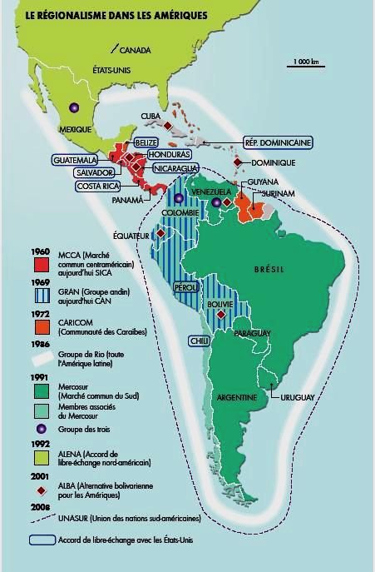

**3. A l'échelle continentale, une intégration en panne**



**▲ Qu’est-ce que la ZLEA ? Qui est à l’origine de ce projet ? Sur quel modèle a-t-il été bâti ? Quelles oppositions rencontre-t-il ? Comment les EUA contournent-ils l’échec de ce processus.**

**La ZLEA, un projet gelé.**

**Le projet de Zone de libre-échange des**

**Amériques se situe dans une perspective d’intégration des économies de l’Amérique latine dans celle des États-Unis, sur le modèle de l’ALENA (Accord de libre-échange entre les États-Unis, le Canada et le Mexique).**

**L’idée d’un tel traité, allant de l’Alaska à la Terre de Feu, a été lancée en juin 1990 par le président George H. Bush et reprise par ses successeurs. On en mesure l’enjeu lorsqu’on sait que la zone concernée est peuplée de 800 millions d’habitants et qu’elle représente 40% du PIB mondial et 20% du commerce de la planète. Cependant, comme dans le cas de l’ALENA, il existe de fortes différences entre les partenaires. Les États-Unis et le Canada représentent 81% du PIB de la zone et les autres 19%, dont le Brésil qui représente à lui seul 10% du PIB. L’objectif est d’établir des règles multilatérales qui assurent la libre circulation des marchandises et des capitaux. Il s’agit, entre autres, d’abolir les traitements préférentiels et de protéger les investissements.**

**Alors que le projet devait entrer en vigueur 2005, les négociations se sont bloquées depuis plusieurs années. Pour contourner ces freins au libre-échange sur le continent, Washington s’emploie maintenant à privilégier la négociation de traités multilatéraux et bilatéraux de libre-échange (Colombie, Chili, Pérou, Amérique centrale, etc.)**

***http://risal.collectifs.net/spip.php?mot622***



**◄ Sur le modèle réalisé précédemment pour l’Alena, collectez les informations du texte vous permettant de définir avec précision ce qu’est le Mercosur (poids, membres, missions, date de création…). Peut-on considérer cette organisation comme une réussite. Justifiez.**